«Утверждаю»
Президент МОО СФФ «Сибирь»

_______________ В.П. Евтушенко

ПОЛОЖЕНИЕ
о Всероссийских соревнованиях по мини-футболу (футзалу) среди команд общеобразовательных учреждений 2017-2018 г.г.
Зона «Сибирь»
(в рамках Общероссийского проекта «Мини-футбол – в школу»)

- Цели и задачи:
Всероссийские соревнования по мини-футболу (футзалу) среди команд общеобразовательных организаций в 2017-2018 г.г. (в рамках Общероссийского проекта «Мини-футбол - в школу») (далее – Соревнования) проводятся в целях:
- комплексного решения проблем двигательной активности и укрепления здоровья обучающихся;
- пропаганды среди подрастающего поколения здорового образа жизни;
- стимулирования педагогической деятельности руководителей и учителей общеобразовательных организаций в части совершенствования внеклассной физкультурно-оздоровительной работы;
- дальнейшего продвижения в субъектах Российской Федерации общероссийского проекта «Мини-футбол - в школу» и популяризации физической культуры и массовых видов спорта среди детей и подростков;
- выявления лучших общеобразовательных учреждений по организации внеклассной работы с обучающимися.

- СРОКИ и МЕСТА ПРОВЕДЕНИЯ:
Соревнования проводятся в три этапа.
I этап – внутришкольные Соревнования между классами (отдельно между командами мальчиков и девочек) (с 10 сентября по 01 ноября 2017 г.);
II этап – городские, районные, краевые, областные, республиканские соревнования между сборными командами школ (отдельно между командами мальчиков и девочек) (до 20 января 2018 г.);
III этап – финал Сибирского Федерального округа (по назначению):
юноши, девушки 2006-2007, 2004-2005 г.р. (с 12 по 17 февраля 2018 года, в т.ч. 12 февраля - день приезда);
юноши, девушки 2002-2003, 2000-2001 г.р. (с 19 по 24 февраля 2018 года, в т.ч. 19 февраля - день приезда);
Команды, занявшие первые места на 3 этапе, получают право участвовать в финале Всероссийских соревнований с 20 по 29 марта 2018 года (Московская область).

- Требования к УЧАСТНИКам СОРЕВНОВАНИЙ:
Соревнования на всех этапах проводятся среди команд обучающихся в общеобразовательных организациях по четырём возрастным группам (мальчики и девочки отдельно):
- младшая группа 10-11 лет (2006-2007 годов рождения);
- средняя группа 12-13 лет (2004-2005 годов рождения);
- старшая группа 14-15 лет (2002-2003 годов рождения);
- юниоры 16-17 лет (2000-2001 годов рождения).
Состав команды на I и II этапах определяется положениями, утверждёнными органами исполнительной власти субъектов РФ.
Состав команды на III и IV этапах: 12 человек, в том числе 10 игроков (9 + 1 вратарь), 1 тренер и 1 руководитель делегации. Тренер и руководитель делегации должны быть постоянно работающими педагогами данного общеобразовательного учреждения (информация должна быть подтверждена паспортом и копией трудовой книжки тренера (представителя)), заверенная печатью общеобразовательного учреждения.
К участию в Соревнованиях допускаются команды и игроки, зарегистрированные (электронная заявка команды-участницы) на сайте АМФР (www.amfr.ru) и внесенные в Единую информационно-аналитическую систему РФС (ЕИАС РФС).
В заявочный лист команды по каждой возрастной группе могут быть включены участники младшего возраста (не более чем на 1 год).
Зарегистрироваться на сайте АМФР (www.amfr.ru) и в ЕИАС РФС необходимо в срок до 15 января (включительно) 2018 года. Принимать участие в Соревнованиях имеют право только игроки, зарегистрированные в ЕИАС РФС (как игроки общеобразовательной организации). Обучающиеся, зарегистрированные в ЕИАС РФС как игроки команд, принимавших участие в соревнованиях среди детско-юношеских спортивных школ, а так же в соревнованиях среди любительских команд по футболу, КФК, ПФЛ, ФНЛ, РФПЛ, женских профессиональных футбольных клубов РФС, Женской высшей лиги АМФР, I лиги АМФР, Высшей лиги и Суперлиги АМФР, могут принимать участие в Соревнованиях общероссийского проекта «Мини-футбол – в школу» только в том случае, если они от заявлены в ЕИАС РФС из составов своих команд не позднее 1 июня 2017 года и перерегистрированы в ЕИАС РФС, как игроки общеобразовательной организации.
При внесении игрока в ЕИАС РФС ему присваивается Единый номер- идентификатор (ЕНИ).
Ответственность за своевременную и правильную регистрацию игроков несут руководители команд и должностные лица соответствующих федераций футбола (ассоциаций мини-футбола, РО АМФР).
В случае, если команда, или несколько игроков данной команды не зарегистрированы на сайте АМФР и (или) не числятся в ЕИАС РФС, решение по допуску данной команды на соревнования общероссийского проекта «Мини-футбол – в школу» принимается ГСК соревнований по согласованию с АМФР.
Игрок может быть внесён в заявочный лист (Приложение №1) и принимать участие в соревнованиях только за одну возрастную группу (на всех этапах соревнований).
В случае возникновения спорных вопросов, касающихся допуска игроков или команд, окончательное решение принимает ГСК соревнований по согласованию с АМФР. Кроме того, ГСК соревнований оставляет за собой право проводить дополнительную проверку документов, предоставленных в комиссию по допуску участников.
Игры на всех этапах Соревнований проводятся официальным мячом общероссийского проекта «Мини-футбол – в школу» компании «2К».
Тренеры команд обязаны выходить на игру и на церемонии открытия и закрытия строго в парадных спортивных костюмах, предоставленных АМФР. В случае невыполнения данных требований, главная судейская коллегия не допускает соответствующее должностное лицо в техническую зону команды, а также лишает его права руководить игрой команды.
В случае необходимости АМФР вправе запросить у соответствующей федерации футбола (ассоциации мини-футбола, РО АМФР) заявочный лист команды-участницы Соревнований. Федерация футбола обязана предоставить запрашиваемые документы в течение 3-х рабочих дней с момента получения запроса.
В случае несоответствия требованиям статьи 3 и 10 настоящего Положения при прохождении комиссии по допуску участников, ГСК соревнований вправе принять решение о не допуске данной команды к участию в соревнованиях соответствующего этапа.

- УСЛОВИЯ подведения итогов:
Система проведения I, II и III этапов Соревнований определяется МРО РФС, региональными федерациями футбола совместно с органами исполнительной власти субъектов Российской Федерации в области физической культуры и спорта и органами исполнительной власти субъектов Российской Федерации, осуществляющими управление в сфере образования.
Места команд в группах определяются по наибольшему количеству набранных очков (за победу – 3 очка, за ничью – 1 очко, за поражение – 0 очков).
В случае равенства набранных очков у двух или более команд преимущество получает команда, имеющая:
- лучший результат в играх между собой (количество очков, количество побед, разница между забитыми и пропущенными мячами, наибольшее количество забитых мячей);
- наибольшее количество побед во всех играх;
- наибольшую разницу между забитыми и пропущенными мячами во всех играх;
- наибольшее количество забитых мячей во всех играх;
- наименьшее количество очков, начисленных футболистам и официальным лицам команд за нарушение (желтая карточка – 1 очко, красная карточка – 3 очка);
- по жребию.

5. РУКОВОДСТВО СОРЕВНОВАНИЯМИ.
Общее руководство организацией Соревнований осуществляют Министерство спорта Российской Федерации (далее – Минспорт России), Министерство образования и науки Российской Федерации (далее – Минобрнауки России), Общероссийская общественная организация «Российский футбольный союз» (далее – РФС) и Общероссийская общественная организация «Ассоциация мини-футбола России» (далее – АМФР), Полномочия Минспорта России как организатора соревнований осуществляются ФГАУ «Управление по организации и проведению спортивных мероприятий» (далее – «Управление спортмероприятий»)
Непосредственное проведение всех этапов Соревнований осуществляют органы исполнительной власти субъектов Российской Федерации в области физической культуры и спорта, органы исполнительной власти субъектов Российской Федерации, осуществляющие управление в сфере образования, РФС и АМФР, а также Главная судейская коллегия (далее – ГСК).

6. ФИНАНСОВЫЕ РАСХОДЫ
Расходы, связанные с командированием команд на 1 и 2-ом этапах «проезд, проживание, питание» осуществляются за счёт организаторов команд (школьные учреждения), при поддержке местных комитетов по физической культуре и спорту, администраций регионов, местных спонсоров. Расходы, связанные с командированием команд на 3-ем этапе несут: «проезд, суточные в пути» за счёт командирующей организации, «проживание, питание, транспортные расходы» во время соревнований за счёт Федерального бюджета. Работа судей, скорой помощи, врача, награждение за счёт министерства спорта субъекта проводящего соревнования.

- НАГРАЖДЕНИЕ:
Команда, занявшая 1 место, награждается Кубком, грамотой.
Команды, занявшие 2 и 3 места, награждаются Кубкам, грамотами.
Все игроки и преподаватели команд-призеров награждаются грамотами, медалями.

- ОБЕСПЕЧЕНИЕ БЕЗОПАСНОСТИ УЧАСТНИКОВ И ЗРИТЕЛЕЙ:
Физкультурные мероприятия проводятся на объектах спорта, отвечающих требованиям соответствующих нормативных правовых актов, действующих на территории Российской Федерации и направленных на обеспечение общественного порядка и безопасности участников и зрителей, при наличии актов готовности объектов спорта к проведению физкультурных мероприятий, утвержденных в установленном порядке.
Оказание скорой медицинской помощи осуществляется в соответствии с приказом Министерства здравоохранения Российской Федерации № 613от 09.08.2010 г. «Об утверждении порядка оказания медицинской помощи при проведении физкультурных и спортивных мероприятий».

- СТРАХОВАНИЕ УЧАСТНИКОВ:
Участие в соревнованиях осуществляется только при наличии договора (оригинала) о страховании жизни и здоровья от несчастных случаев, который представляется в комиссию по допуску участников соревнований в день приезда.

- ЗАЯВКИ НА УЧАСТИЕ:
Перед началом каждого этапа Соревнований оригиналы заявочных листов (Приложение №1), в двух экземплярах, заверенные директором школы, руководителем региональной федерации футбола, врачом врачебно-физкультурного диспансера или врачом детской районной (городской) поликлиники (больницы) подаются представителем команды в Главную судейскую коллегию в день приезда на Соревнования.
В комиссию по допуску участников II и III этапа соревнований предоставляется:
- Паспорт (общегражданский) каждого участника (оригинал) или свидетельство о рождении (оригинал) в случае, если участник не достиг 14 летнего возраста;
- приказ о командировании по соответствующей образовательной организации, с полным списком командируемых игроков и представителей;
- справка из учебного заведения с фотографией, заверенная подписью директора и печатью;
- оригинал страхового полиса о страховании от несчастных случаев, жизни и здоровья;
- заполненная анкета участника на каждого игрока команды, заверенная директором общеобразовательной организации, руководителем региональной федерации футбола, руководителем команды.
ОРГАНИЗАЦИОННЫЙ КОМИТЕТ.

Конт. тел. 8-391-2-23-63-98 Храмченко Вячеслав Олегович
8-902-9-40-85-77
e-mail: osp@dfc-enisey.ru

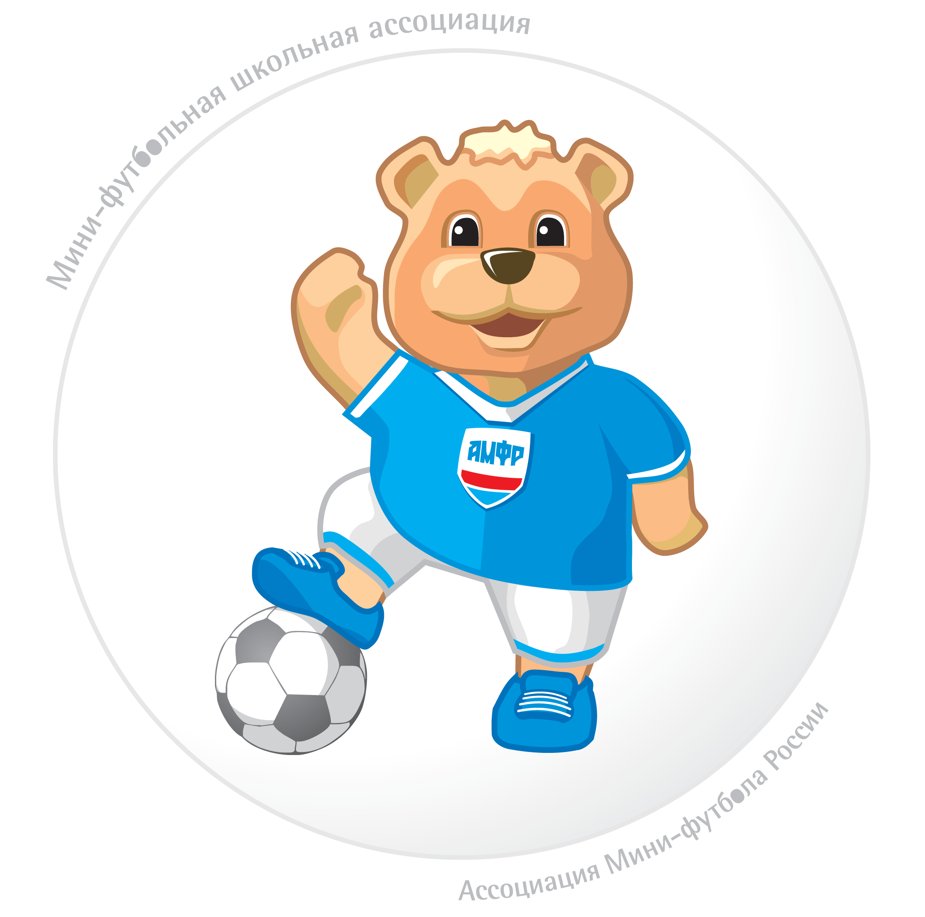
Приложение №1
ЗАЯВКА НА УЧАСТИЕ ВО ВСЕРОССИЙСКИХ СОРЕВНОВАНИЯХ ПО МИНИ-ФУТБОЛУ (ФУТЗАЛУ) СРЕДИ КОМАНД ОБЩЕОБРАЗОВАТЕЛЬНЫХ ОРГАНИЗАЦИЙ (В РАМКАХ ОБЩЕРОССИЙСКОГО ПРОЕКТА «МИНИ-ФУТБОЛ В ШКОЛУ» 2017-2018)

Наименование учебной организации____________________________________________________________________________________________________
Тренер __________________ Регион (МРО РФС) _______________________________________________Телефон / факс ____________________________ Почтовый адрес______________________________________________________________________________________ № заявки на сайте АМФР_________
№ п/п | ФИО (полностью) | Число, месяц, год рождения |  | Серия и номер свидетельства о рождении или паспорта | Допуск врача
Представители команды
№ п/п | ФИО (полностью) |  | Должность

Заявку подготовил «Утверждаю»
Тренер – преподаватель ____________ /__________________/ Директор школы ____________ /__________________/ М.П.

«Утверждаю»
Руководитель федерации футбола (Ассоциации мини-футбола) К соревнованиям допущено __________________человек
____________/_________________/ М.П. ВрачВФД_______

